Eine unvergessliche Lesung
Die Lesung von Ernesto Cardenal am 12. März 2017 in der Klosterkirche muss als historischer Augenblick des Klosters gewertet werden. Der Besuch des Revolutionärs und Dichters war ein Glücksfall.
Thomas Brunnschweiler
Wer am Sonntagabend die musikalische Lesung von Ernesto Cardenal und dem Grupo Sal Trio besuchte, wird sie kaum je vergessen. Dornach war die einzige Station, die Cardenal in der Schweiz machte. Der 92jährige weltberühmte Priester, Politiker und Dichter mit weissem Poncho und Baskenmütze gab die Dernière seiner Lesereise in der Klosterkirche, die erwartungsgemäss gerammelt voll war. Das Alter des Publikums spiegelte die Zeit, in der Cardenals Bücher in die Buchhandlungen kamen. Nach der Begrüssung durch Programmleiterin Barbara van der Meulen folgte ein erster Teil mit berührenden Liebesliedern, der Erinnerung an den Eintritt ins Trappistenkloster und mit Auferstehungsgedichten. Das Trio – Gitarren und Rhythmusinstrumente – wusste mit lateinamerikanischen Klängen und starken Stimmen zu gefallen. Nach dem Lied „Gracias a la vida“ las Cardenal Texte über die Tage des Sieges der Revolution. In einem Gedicht über die Ökologie in Nicaragua zeigten sich Cardenals ausgesprochene Beobachtungsgabe und Fähigkeit, alles mit allem nahtlos zu verbinden. In der Pause gab es auf dem Denkmalplatz für alle eine kleine Verpflegung. Cardenal signierte seine Bücher und CDs.
Stehende Ovationen
Den zweiten Teil eröffnete Johannes Schleicher, der Vermittler des Anlasses, mit dem Bekenntnis, Cardenals „Das Evangelium der Bauern von Solentiname“ habe sein Leben massgebend verändert. Nach einem Lied aus Kuba lasen Ernesto Cardenal und sein Übersetzer Lutz Kliche aus dem „Cántico cósmico“, dem „Kosmischen Gesang“, vor. Besonders eindrücklich war das Gedicht „El Celular“ („das Handy“), eine scharfe Anklage gegen die skandalösen Abbaumethoden des Tantalerzes Coltan, das für die Handy-Produktion verwendet wird. In allen Texten spürte man Cardenals Verbundenheit mit der Schöpfung, seinen feinen Humor und seine Liebe zum Detail. Am Ende der zweistündigen Lesung gab es für den gebrechlichen, aber immer noch kämpferisch wirkenden Dichter, für den gut artikulierenden Lutz Kliche und die Musiker Anibal Civilotti, Fernando Dias Costa, und Roberto Deimel stehende Ovationen. Man sah viele gerührte und glückliche Gesichter. Ein denkwürdiger, Mut machender Anlass in einer schwierigen Zeit.

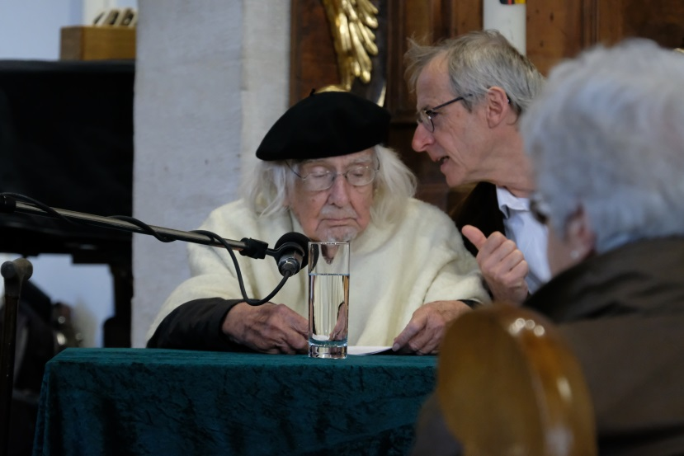 010
Ernesto Cardenal und sein Übersetzer Lutz Kliche, v.l.
048
Ernesto Cardenal beim Signieren eines seiner Bücher, rechts Übersetzer Lutz Kliche.
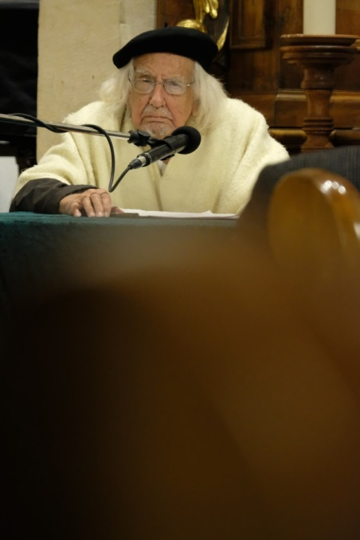 057
Alt, aber noch immer hellwach: der Revolutionär und Dichter Ernesto Cardenal.

